Прослышала где-то Кошка, что Тигр и Пантера принадлежат к семейству кошек.
- Ого! - обрадовалась Кошка. - А я-то, дурочка, не знала, какая у меня родня! Ну, теперь я себя покажу... - И недолго думая она прыгнула на спину Осла.
- Это еще что за новости? - удивился Осел.
- Вези, куда прикажу. Вези и не разговаривай! Знаешь, кто у меня родственники? - воскликнула Кошка, сидя у Осла на загривке.
- Кто же? - поинтересовался Осел.
- Тигр и Пантера, вот кто! Не веришь - спроси у Ворона.
Осел спросил у Ворона. Тот подтвердил:
- Да, действительно кошка, тигр, барс, рысь, а также пантера и ягуар и даже лев - из семейства кошачьих!
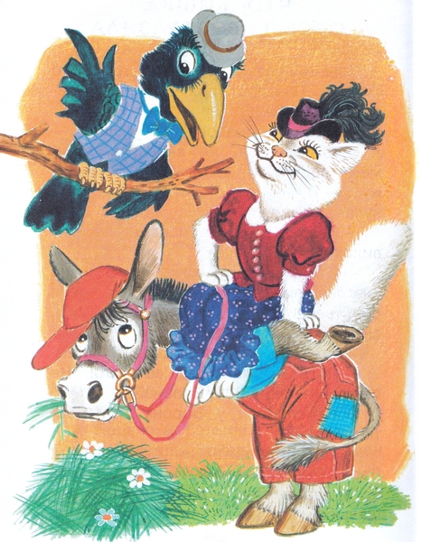
- Теперь ты убедился? - воскликнула Кошка, вонзая когти в Ослиную гриву. - Вези!
- Куда? - спокойно спросил Осел. - К Тигру или к Пантере?
- Не-е-ет! - неожиданно промяукала Кошка. - Вези меня к этим... как их... к ммм-мы-шам!..
И Осел отвез Кошку туда, где водились мыши.
Потому что Кошка - это все-таки кошка.
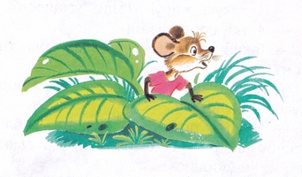
Иллюстрации: С.Бордюг, Н.Трепенок.

